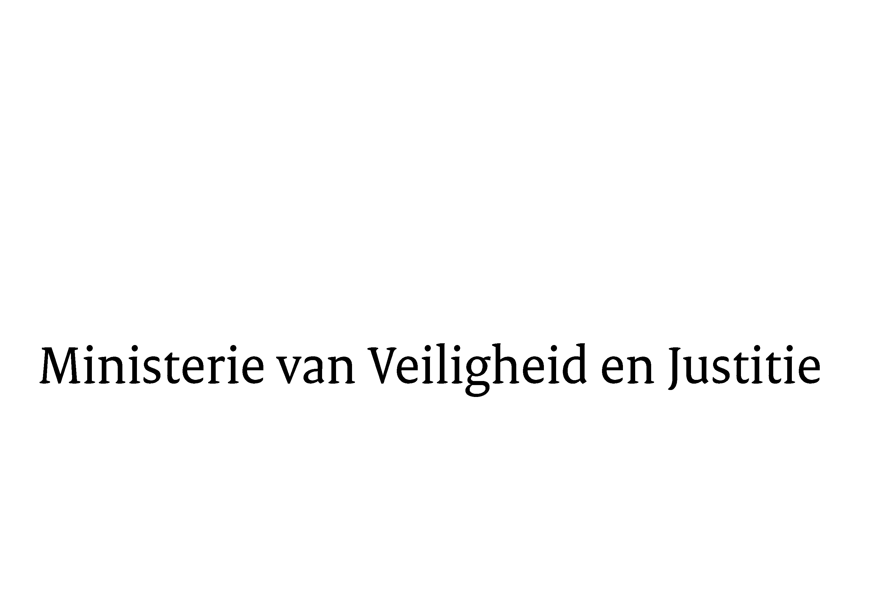

> Retouradres Postbus 20301 2500 EH Den Haag
Aan de Voorzitter van de Tweede Kamer
der Staten-Generaal
Postbus 20018
2500 EA DEN HAAG

Datum | 30 november 2016
Onderwerp | Geannoteerde agenda JBZ-Raad 8 en 9 december 2016
Directie Europese en Internationale Aangelegenheden
DEIA/EU

Turfmarkt 147
2511 DP Den Haag
Postbus 20301
2500 EH Den Haag
www.rijksoverheid.nl/venj

Ons kenmerk
2016399

Bijlagen
1

Bij beantwoording de datum en ons kenmerk vermelden. Wilt u slechts één zaak in uw brief behandelen.

Hierbij bieden wij u, mede namens de Minister van Binnenlandse Zaken en Koninkrijksrelaties, de geannoteerde agenda van de bijeenkomst van de Raad Justitie en Binnenlandse Zaken van 8 en 9 december 2016 in Brussel aan.

De Minister van Veiligheid en Justitie,

G.A. van der Steur

De Staatssecretaris van Veiligheid en Justitie,

K.H.D.M. Dijkhoff

